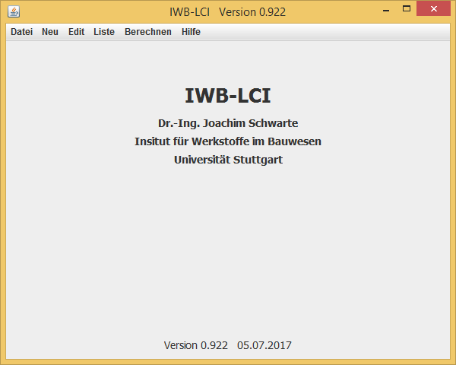

**Dokumentation der GUI-Elemente**

**Liste der Panels**

|  |  |  |  |
| --- | --- | --- | --- |
| Nr. | Name im Quelltext | Titel  (Bedeutung) | Menu-  Pfad |
| 1 | neuFluss | Neuer Fluss | Neu / Fluss |
| 2 | neuModul | Neues Prozessmodul | Neu / Prozessmodul |
| 3 | neuProdukt | Neues Produktsystem | Neu / Produktsystem |
| 4 | leer | („leer“) | Hilfe / Über |
| 5 | listeFluss | Liste der Flüsse | Liste / Flüsse |
| 6 | listeModul | Liste der Prozessmodule | Liste / Prozessmodule |
| 7 | listeProdukt | Liste der Produktsysteme | Liste / Produktsysteme |
| 8 | berechnen | Umweltvektoren der Produktsysteme | Berechnen / Sachbilanz berechnen |
| 9 | todo | („todo“) |  |
| 10 | editModul | Prozessmodul editieren | Edit / Prozessmodul |
| 11 | neuWK | Neue Wirkungskategorie | Neu / Wirkungskategorie |
| 12 | neuPB | Neue Produktdeklaration | Neu / Produktdeklaration |
| 13 | listeWKs | Liste der Wirkungskategorien | Liste / Wirkungskategorien |
| 14 | listePBa | Liste der Produktdeklarationen | Liste / Produktdeklarationen |
| 15 | neuCF | Neuer Charakterisierungsfaktor | Neu / Charakterisierungsfaktor |
| 16 | listeCFs | Liste der Charakterisierungsfaktoren | Liste / Charakterisierungsfaktoren |
| 17 | neuBM | Neue Bewertungsmethode | Neu / Bewertungsmethode |
| 18 | listeBMs | Liste der Bewertungsmethoden | Liste / Bewertungsmethoden |
| 19 | neuPKente | Neue Produktkomponente | Neu / Produktkomponente |
| 20 | listePKentes | Liste der Produktkomponenten | Liste / Produktkomponenten |
| 21 | neuPKtion | Neue Produktskomposition | Neu / Produktskomposition |
| 22 | listePKtions | Liste der Produktkompositionen | Liste / Produktkompositionen |
| 23 | berechnen2 | Wirkungsabschätzung | Berechnen / Wirkungsabschätzung berechnen |

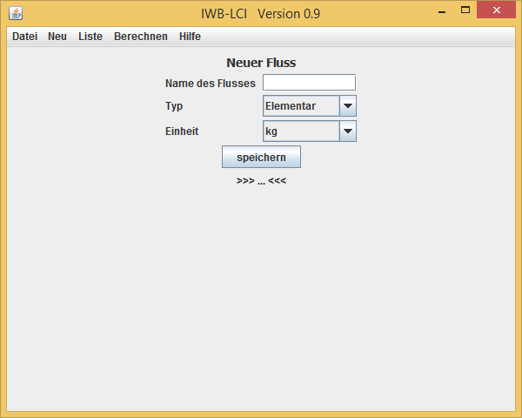

Eingabefeld: txtName

Typbox: comboBox

EinheitBox: comboBox_1

Schaltfläche: btnSpeichern

Status: lblStatusmeldung

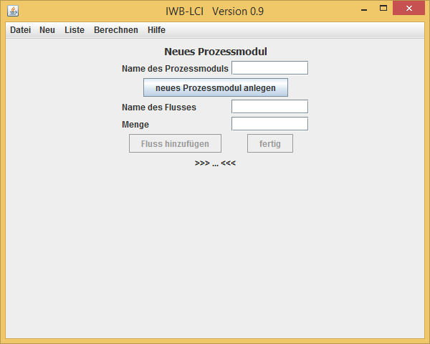

Eingabefeld Modul: txtModName

Schaltfl. Mod. anl.: btnSpei2

Eingabefeld Fluss: txtFlussName

Eingabefeld Menge: txtMenge

Schaltfl. Fluss. hinz.: btnAddFluss Schaltfl. fertig: btnFertig

Status: lblStatus2

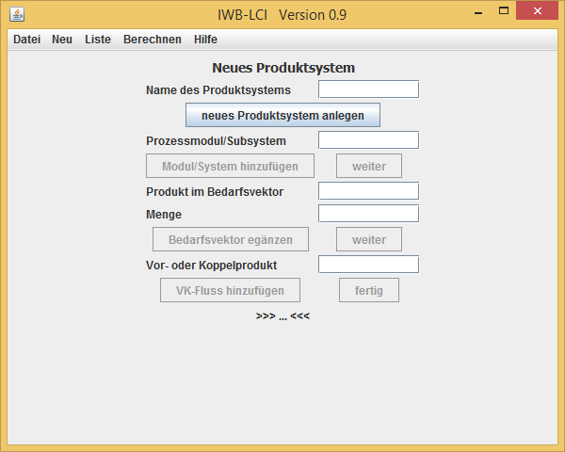

Eingabefeld Prod.-sys.: txtPSName

Schaltfl. PS anlegen: btnSpei3

Eingabe Modul/Subsys.: txtModName2

Schaltfl. MS hinzuf.: btnAddMod Schaltfläche weiter: btnWeiter

Eingabe BV-Prod.: txtBV

Eingabe BV-Menge: txtBVMenge

Schaltf. BV ergänzen: btnAddBed Schaltfläche weiter: btnWei2

Eingabe Vor.-Kop.: txtVKName

Schaltfl. VK hinzuf.: btnAddVK Schaltfl. fertig: btnFertig2

Status: lblStatus3

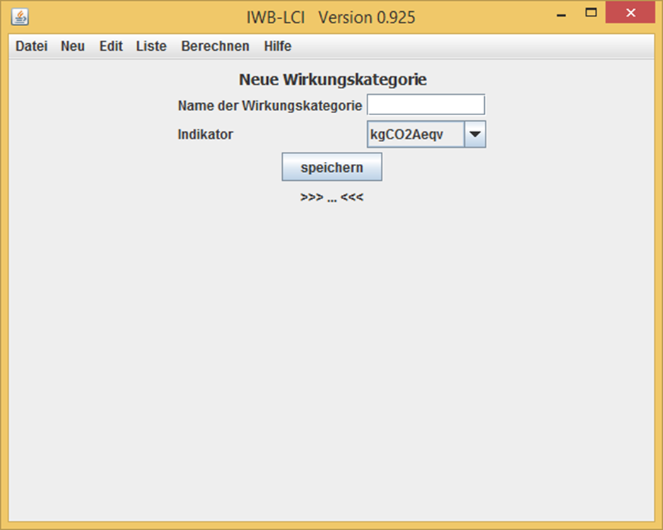

Eingabefeld WK: txtNameWK

WK-Indikator: comboBoxWK

Schaltfläche: btnSpeiWK

Status: lblStatusWK

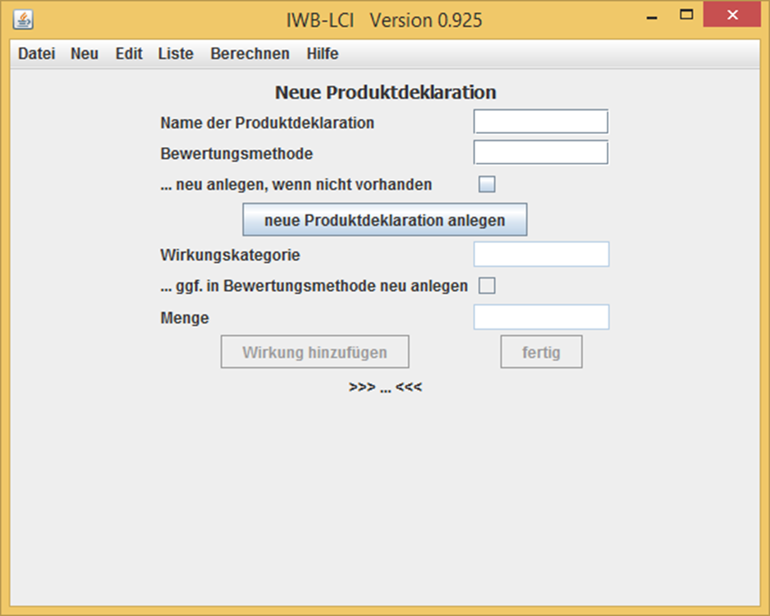

Eingabefeld PD: txtP12n1

Eingabefeld BM: txtP12n4

ChkBox BM neu anl.: chbP12n1

Schaltfl. PD anl.: btnP12n1

Eingabefeld WK: txtP12n2

ChkBox WK neu anl.: chbP12n2

Eingabefeld Menge: txtP12n3

Schaltfl. Wirk. hinz.: btnP12n2 Schaltfl. fertig: btnP12n3

Status: lblP12n1

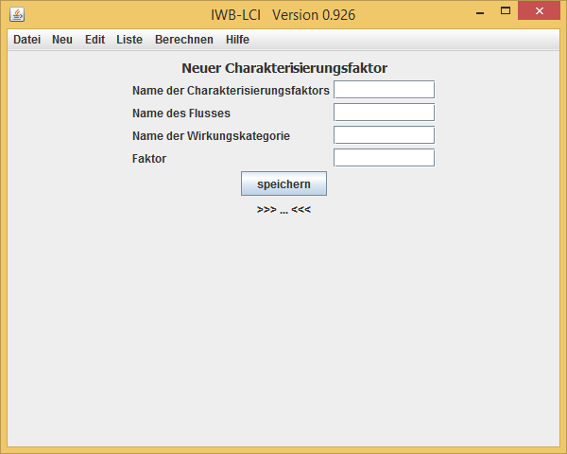

Eingabefeld CF: txtP15n1

Eingabefeld Fluss: txtP15n2

Eingabefeld WK: txtP15n3

Eingabefeld Faktor: txtP15n4

Schaltfläche: btnP15n1

Status: lblP15n1

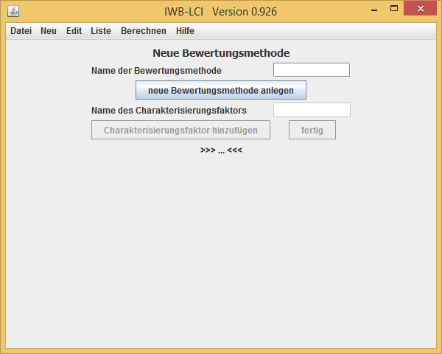

Eingabefeld BW: txtP17n1

Schaltfläche BW-neu: btnP17n1

Eingabefeld CF: txtP17n2

Schaltfl. CF. hinz.: btnP17n2 Schaltfl. fertig: btnP17n3

Status: lblP17n1

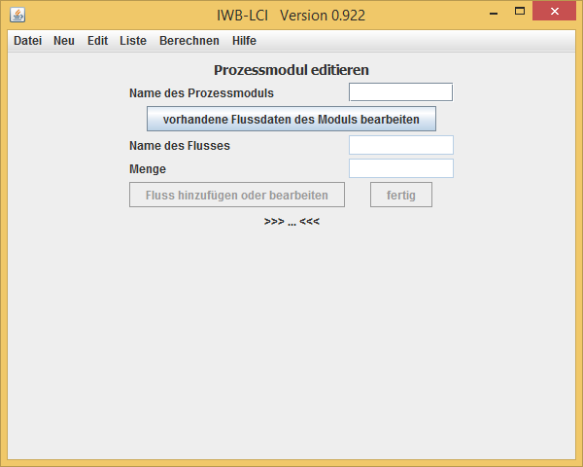

Eingabefeld Modul: txtModName3

Schaltfl. Mod. bearb.: btnEditModul

Eingabefeld Fluss: txtFlussName2

Eingabefeld Menge: txtMenge2

Schaltfl. Fluss. hinz.: btnEditFluss Schaltfl. fertig: btnFertig3

Status: lblStatus4